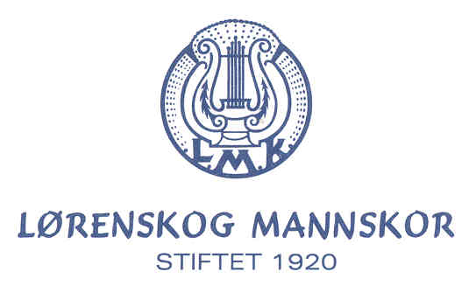

xxxxxxxxxxxxxx
Dato xx xx xxxx

Henvendelse vedørende annonsering.

Konserten.
Vi er stolte over å være de første til å arrangere en Brahms konsert med symfoniorkester, kor og solister
i Storstua i Lørenskog Hus. Det vil delta over 90 musikere og sangere.

Markedsføringen, omfatter:
- Annonse i Lørenskog Hus Kulturprogram
- En rekke nettsider, offentlige og private, samt e-poster til frivillige organisasjoner i Lørenskog,
- Annonser i Romerike Blad
- Flyer utdelt i 4000 postkasser i Lørenskog
- Program over konserten

Tilbud:
1.
Kr 2500,-eks. mva
Flyer; format 30 x 65mm h/b
Programmet; helside format 240x170mm h/b
2.
Kr 1250,- eks. mva.
Programmet; helside format 240x170mm h/b

Materiell leveres i pdf format og i riktig størrelse.
Innen 2. oktober
Leveres på e-post til; bugsve.@gmail.com
- detaljer kan avtales nærmere, vennligst oppgi kontaktperson.

Presentasjon av deltagerne, nedenfor.

Annonsen for konserten er medsendt som pdf vedlegg i e-posten.

Vi håper de finner dette interessant.

Med vennlig hilsen
Svein Bugge-Pettersen
Lørenskog Mannskor
Adr. Håkonsvei 27
1470 Lørenskog
Tlf 93278055
e-post bugsvemail.com

www.lmkor.no

BRAHMS KONSERT I LØRENSKOG HUS STORSTUA. Lørenskog
5. november 2017 kl 1800.

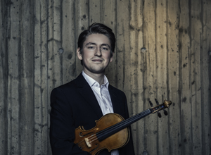 Stepan Frolov, fiolin
sartet sin musikalske utdanning i Russland, hvor han vant en rekke nasjonale og internasjonale konkurranser. Han har aktivt opptrådt som både kammermusiker og solist ved festivaler i Nord-Norge, Sverige og Russland. I 2011 gjorde han sin debut med Karelia filharmoniske orkester. I 2012 og 2014 fikk han fullt stipend fra Astona internasjonale musikkakademi (Sveits).
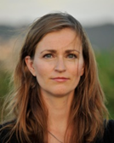 Ingrid Dominique, alt
Er utdannet fra Musikhögskolan i Malmö og Statens Operahøgskole i Oslo i 2002. Sesongen 2002-2003 var hun ansatt ved Theater Regensburg i Tyskland, og siden 2003 har hun arbeidet som frilanssanger i Norge. Hun har vært engasjert av den Norske Opera og Ballett, Operaen i Kristiansund, Oslo Operafestival, Opera Nordfjord, Oscarsborg Operaen, Sandnes Opera og Operettekompani samt andre konsert- og operaprodusenter i Norge. Siden 2007 har hun vært ansatt i Kulturskolen i Rælingen.

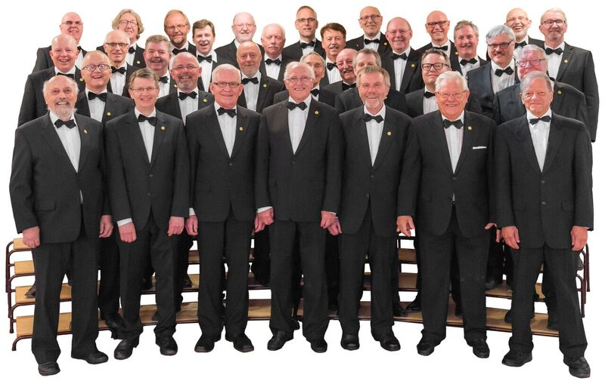 Lørenskog Mannskor,
Tidligere har koret fremført Messe i F-dur op.190 av Josef Gabriel Reinberger i Nidarosdomen (2011) og Skapelsen av Joseph Haydn, sammen med Romerike symfoniorkester, Rælingen sanglag og LillCanto i Lillestrøm kirke (2012). Koret har 40 aktive sangere og ble startet i 1920. www.lmkor.no

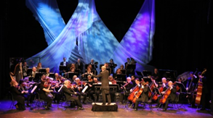 Romerike symfoniorkester, fremmer interessen for symfonisk musikk og musikklivet forøvrig i distriktet. Det ble stiftet i 1969 som en sammenslutning av flere lokale orkesterforeninger på Romerike. I 2016 ble et utvidet RSO leid inn som teaterorkester i forbindelse med oppsettingen av musikalen «Kristina från Duvemåla» i regi av de tre kulturhusene på Romerike, og juni i år fremførte de The Armed Man av Karl Jenkins i Kulturverket Flammen, Nittedal, sammen med Nittedal Bygdekor. www.rsomusikk.net

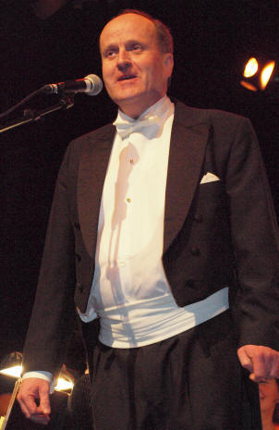 Jan Ola Amundsen, dirigent Romerike symfoniorkester kunstneriske leder og dirigent for denne konserten. Han har studert musikk ved Universitetet i Oslo. Dirigentutdannelsen har han fra flere kurs i inn- og utland. Ved siden av pedagogisk virksomhet har Amundsen sitt daglige virke som daglig leder i Norske Symfoniorkestres Landsforbund. Han har gjestedirigert og vært fast dirigent for flere amatørorkestre i Norge og er fast dirigent for Oslo symfoniorkester. I 1980, 23 år gammel, tok han over det kunstneriske ansvaret for det daværende KFUM-orkesteret Arioso.

Kjetil Aamann, kormester
Lørenskog Mannskorets musikalske leder. Han er utdannet i musikkvitenskap og musikkpedagogikk fra læresteder i Norge, samt på master classes ved musikkakademier og universiteter i Europa og Asia. Han har et omfattende internasjonalt engasjement. Fra 2000 til 2009 var han styremedlem i European Choral Association -Europa Cantat. Gjestelærer ved konservatoriet i Tasjkent og ved Moskva statsuniversitet for kultur og kunst. Fra 2013-2014 var han leder av Foreningen Norske Kordirigenter – FONOKO.

